**Отчет по самостоятельной работе №3**

**по дисциплине МДК 01.01 “** **Технология разработки программного обеспечения”.**

Выполнил: студент

группы 319

Губайдуллина Камилла Рустемовна

Дата 26.11.2024

**Цель работы:**

Научиться работать с MySQL, выполнять основные SQL-запросы для создания и работы с таблицами и данными.

**Основная структура задания**

Задание 1: Установка MySQL

* 1. Установила MySQL на вашу систему с помощью пакетного менеджера.

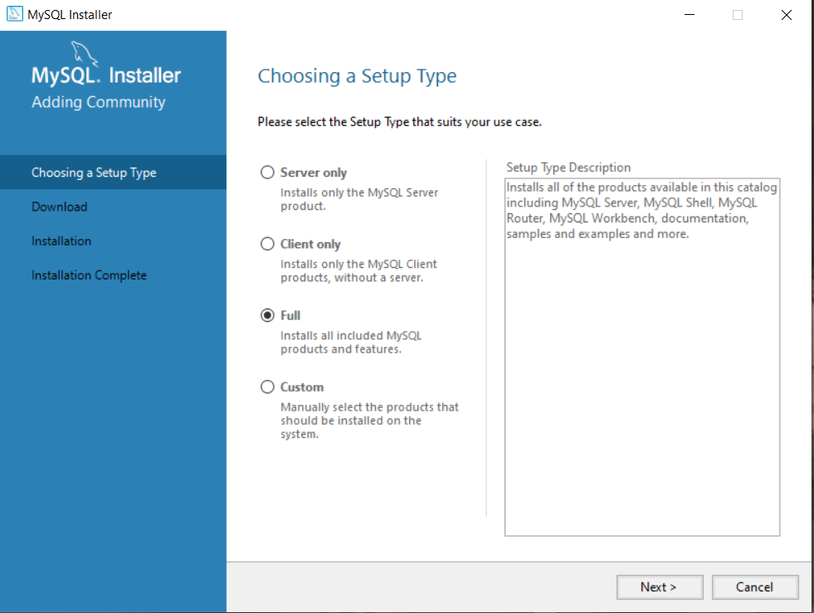

* 1. Настроила root-доступ к базе данных.

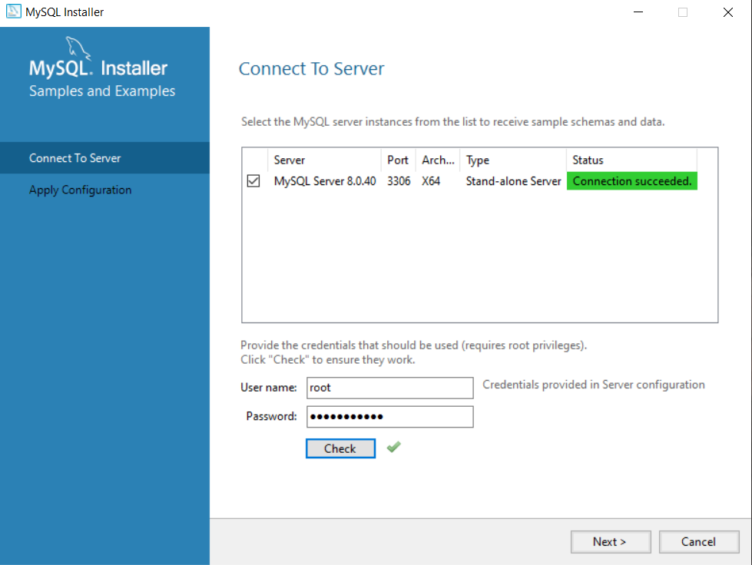

Задание №2: Создание базы данных

* 1. Создала новую базу данных с помощью SQL-запроса.



* 1. Создала несколько таблиц и задайте их структуру.

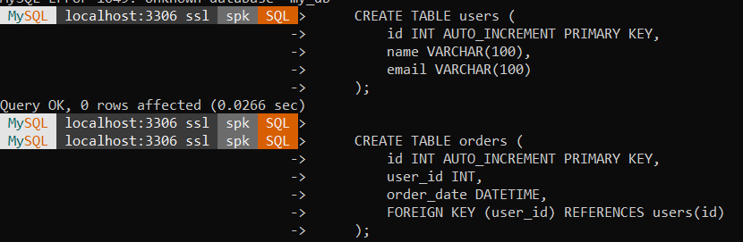

Задание №3: Вставка данных

* 1. Используя SQL-запросы, добавила записи в таблицу.

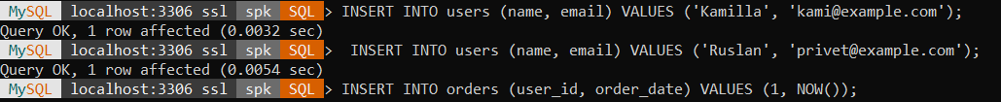

* 1. 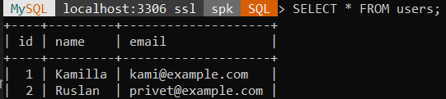Убедилась, что данные добавлены.

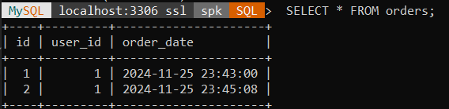

Задание №4: Извлечение данных

Написала SQL-запросы для выборки данных с разными условиями.

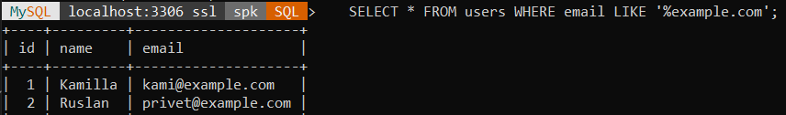

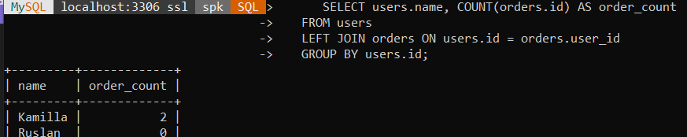

Задание №5: Обновление и удаление данных

* 1. Написала SQL-запрос для обновления и удаления данных.



* 1. Для проверки корректности выполнения операция извлекла данные.

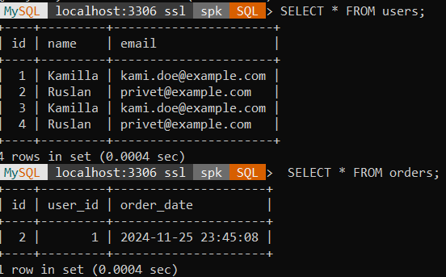

**Выводы работы:**

В ходе практической работы были изучены и применены основные навыки работы с MySQL. Установила СУБД MySQL на систему, создала базу данных. В таблицы были добавлены данные, выполнены запросы для извлечения данных с использованием WHERE, JOIN, GROUP BY, а также запросы для обновления и удаления данных.